·国环评证乙字第1008号

大兴区旧宫土地一级开发市政配套工程
旧宫地区十三号路道路工程

环境影响报告书
（简 本）

北京工业大学
2011年9月
- 总 论
  - 前言
    - 项目背景
大兴新城是北京“两轴-两带-多中心”城市空间结构中两个发展带上的重要节点，是承担疏解中心城人口和功能、集聚新的产业，带动区域发展的规模化城市地区。应充分依托现有卫星城和重大基础设施，建设成为相对独立、功能完善、环境优美、交通便捷、公共服务设施发达的健康新城。
大兴新城发展策略就是发挥市场机制和公共投资的作用，按照次区域的规划要求，合理确定各新城的发展模式和开发强度，积极引导各新城地区的分工与协作，合理高效配置资源，统筹区域发展。
旧宫镇位于北京城市南部，南苑集团与亦庄新城之间，南中轴的延长线上，距市区永定门约8公里，距大兴新城黄村镇13公里，是大兴区最北部的一个乡镇。本次规划范围为旧宫镇中心区，南起南五环路，北到南五环，西起京济高速公路，东至凉水河东侧绿化带。规划占地面积约为6.6平方公里，其中建设用地面积约为3.5平方公里，建筑面积约为476.1万平方米。
旧宫镇中心区人口稠密，建筑密集，现为旧宫镇的经济活动中心，集中了旧宫镇大部分的城市居住用地和主要公共服务设施，有住宅小区、医院、学校、商业和行政办公等。
本项目旧宫地区十三号路道路工程，道路西起旧宫中路，东至万源南路，道路全长1366.54米，道路红线宽40米。
    - 项目概况
旧宫镇位于北京城市南部，南苑集团与亦庄新城之间，南中轴的延长线上，距市区永定门约8公里，距大兴新城黄村镇13公里，是大兴区最北部的一个乡镇。北京市大兴区旧宫土地一级开发范围为旧宫镇中心区，南起南五环路，北到南五环，西起京济高速公路，东至凉水河东侧绿化带。
本项目旧宫地区十三号路道路工程位于大兴区旧宫镇中心区，东西走向，西起旧宫中路，东至万源南路，是地区交通出行的次要交通干道，同时是该区域内居民生活、办公出行的主要集散道路。该区域以居住用地为主，人口密度较高，但区域内部的道路系统还不完善，通过本项目的建设，可以与干道进行路沟通，从而方便该区域居民的出行。从而改善旧宫镇地区居住环境，加快旧宫镇经济发展，缓解该地区的交通压力。地理位置见图1-1。
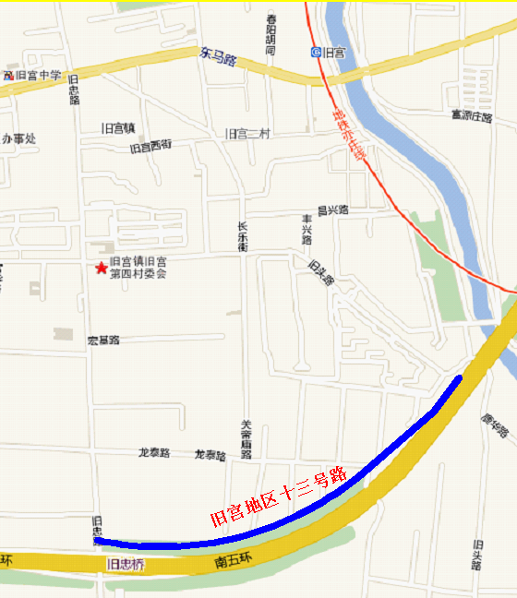
图1-1 项目地理位置示意图
本项目主要完成北京市大兴区旧宫土地一级开发市政配套工程旧宫地区十三号路（（旧宫中路～万源南路）的市政道路建设。本项目涉及道路工程及附属工程包括交通、给水、雨水、污水、再生水、照明、绿化、电力、有线电视及燃气工程。
本项目旧宫地区十三号路道路工程，道路西起旧宫中路，东至万源南路，道路全长1366.54米，道路红线宽40米。道路定线为东西走向的一条直线，本项目投资估算总金额为7667万元，其中工程费用6280万元。旧宫地区十三号路为城市次干路，设计车速为40公里/小时。
    - 工作委托
依据《中华人民共和国环境保护法》、中华人民共和国国务院第253号令《建设项目环境保护管理条例》以及《中华人民共和国环境影响评价法》的有关规定和程序要求，北京宏展投资管理有限公司于2011年4月委托北京工业大学环境影响评价中心负责开展北京市大兴区旧宫土地一级开发市政配套工程——旧宫地区十三号路（（旧宫中路～万源南路）道路工程的环境影响评价工作，编制环境影响报告书。
北京工业大学承担工作任务后，经现场踏勘、收集资料、环境监测和社会调查后，编制完成了《北京市大兴区旧宫土地一级开发市政配套工程——旧宫地区十三号路（（旧宫中路～万源南路）道路工程》。提交建设单位报请环保行政主管部门审批。
  - 评价目的和原则
    - 评价目的
根据该项目的建设性质和技术要求，此次评价的主要目的是：
1、通过实地调查、现场监测和收集资料，了解项目所在地区的自然环境、社会环境和环境质量现状，为分析本项目的环境影响提供依据。；
2、给出拟建项目在建设施工过程和运营期可能产生的污染源和源强，为施工期和运营期环境管理提供科学依据；
3、在对工程建设内容和污染源分析的基础上，对该项目的开发建设可能对环境造成的影响及周围环境对该项目的影响进行预测分析，阐明该项目建设过程中及建成后对周围环境的影响，并提出可行的消除或减轻污染的对策及建议，使该项目的建设对周围环境的不利影响降至最低；
4、通过公众参与，让公众深入了解该项目的性质、功能定位，积极采纳公众意见；
5、对项目建设与规划的协调性、环境可行性、市政配套完善性和布局合理性进行综合论证；
6、项目建设的可行性做出结论，为环境管理部门的决策提供科学依据。
    - 评价原则
本工程评价原则是：
1、严格执行国家和地方有关环保的法规、法令、标准及规范；
2、坚持实事求是、认真负责的原则；
3、通过类比分析和实地考察，提出可靠、经济、操作性强的环境保护措施；
4、坚持环境、经济、社会三效益统一的原则。
5、贯彻执行“污染物总量控制”、“达标排放”等环保政策法规。
  - 环境保护对象和目标
本地区未发现重点文物及珍贵动、植物等重点环境保护目标，环境保护目标为已建及拟建的周围居民住宅、学校等环境敏感点。评价范围内的环境保护目标及关心点见表1-1。各环境保护目标的位置见图1-2，绿色阴影部分为主要环境敏感目标。
表1-1 主要环境敏感目标
所在路段 | 环境敏感点 | 与项目相对位置 | 保护目标 | 保护期
 | F-12亦庄北岸 | 紧邻 | 大气二类；声环境临路第一排建筑4a类,其余2类 | 施工期、运营期

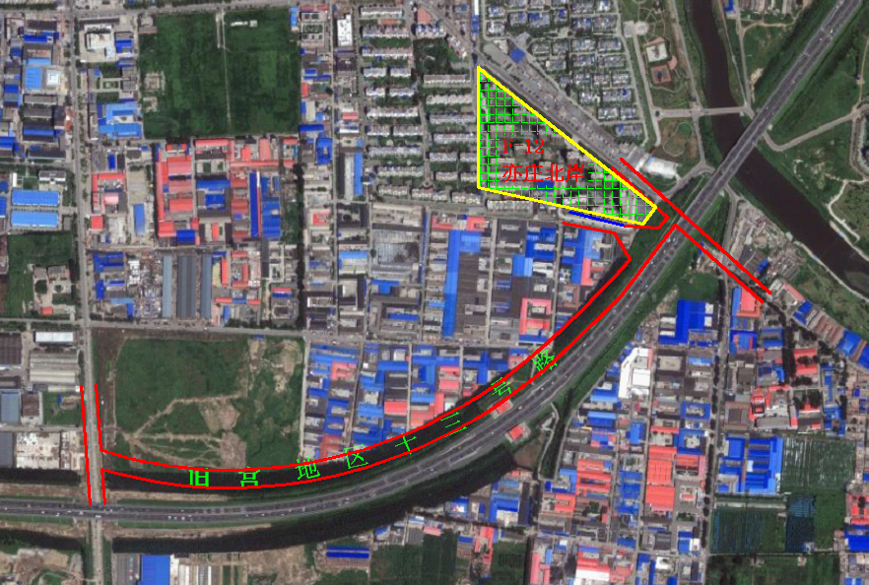
图1-2 环境保护目标位置图

- 工程概况
2.1地理位置
旧宫镇位于北京城市南部，南苑集团与亦庄新城之间，南中轴的延长线上，距市区永定门约8公里，距大兴新城黄村镇13公里，是大兴区最北部的一个乡镇。北京市大兴区旧宫土地一级开发范围为旧宫镇中心区，南起南五环路，北到南五环，西起京济高速公路，东至凉水河东侧绿化带。
本项目建设地点位于大兴区旧宫镇，本项目旧宫地区十三号路道路工程，道路西起旧宫中路，东至万源南路，是地区交通出行的次要交通干道，同时是该区域内居民生活、办公出行的主要集散道路。该区域以居住用地为主，人口密度较高，但区域内部的道路系统还不完善，通过本项目的建设，可以与干道进行路沟通，从而方便该区域居民的出行。从而改善旧宫镇地区居住环境，加快旧宫镇经济发展，缓解该地区的交通压力。
2.2城市道路现状与规划
本项目沿线无现况路，现状用地主要以村镇居住用地为主。根据《大兴新城规划（2005～2020）》本项目旧宫地区十三号路沿线主要以规划居住用地为主，有少量的规划商业金融用地及城市多功能用地。
现况相交道路：与旧宫地区十三号路(旧宫中路～万源南路)规划线位相交的现状道路共2条，为起点处的旧宫中路和终点的万源南路（原旧头路）。
规划相交道路：本道路全线共与2条规划道路相交，均为城市次干路：旧宫东路、旧宫轨道站西路。
2.3主要建设内容
北京市大兴区旧宫土地一级开发市政配套工程——旧宫地区十三号路（（旧宫中路～万源南路）道路工程主要包括道路市政管线的施工建设，有关道路、市政管线建设规模主要依据《大兴区新城规划》确定。
项目建设内容包括道路工程、照明工程和给水、雨水、污水、中水、电力、电信、燃气、热力等市政管线敷设工程。
2.3.1道路工程
2.3.1.1 建设规模
本项目旧宫地区十三号路道路工程，道路西起旧宫中路，东至万源南路。项目总投资7667万元。主要经济技术指标见表2-1。
表2-1 主要技术经济指标
序号 | 项目 | 旧宫地区十三号路
1 | 道路等级 | 城市次干路
2 | 道路总长 | 1366.54m
3 | 红线宽 | 40m
4 | 设计行车速度 | 40km/h
5 | 路面结构年限 | 沥青砼路面设计年限15年
6 | 项目总投资 | 7667万元

旧宫地区十三号路道路工程，道路西起旧宫中路，东至万源南路，道路全长1366.54米，道路红线宽40米。本项目主要完成北京市大兴区旧宫土地一级开发市政配套工程旧宫地区十三号路（（旧宫中路～万源南路）的市政道路建设。项目总投资为7667万元。项目建设内容包括道路工程、照明工程和给水、雨水、污水、中水、电力、电信、燃气、热力等市政管线敷设工程。
表2-2 旧宫地区十三号路相交道路一览表
序号 | 工程名称 | 道路性质 | 红线宽度（m） | 相交路口形式 | 备 注
1 | 旧宫中路 | 次干路 | 40 | 灯控丁字路口 | 道路终点
2 | 旧宫东路 | 次干路 | 35 | 灯控丁字路口
4 | 万源南路 | 次干路 | 40 | 灯控十字路口
3 | 万源南路 | 次干路 | 40 | 灯控十字路口 | 道路终点

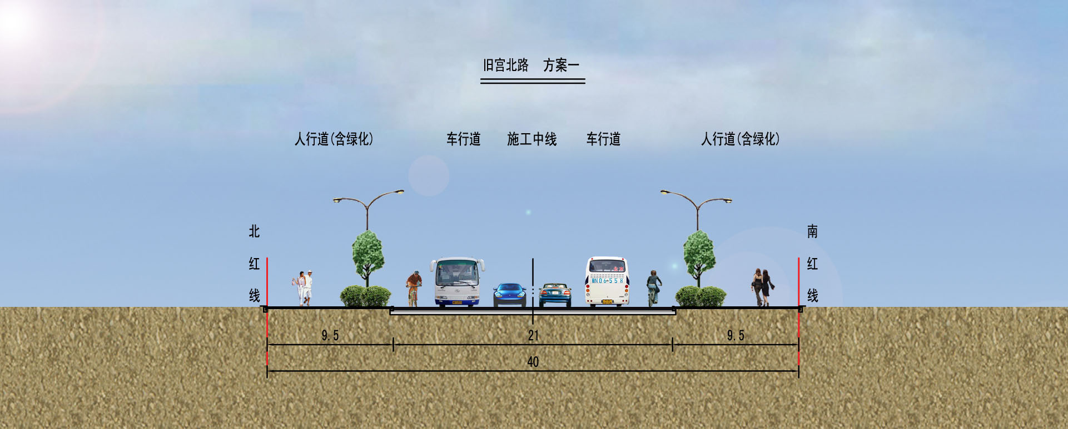
5m
5m
图2-1 旧宫地区十三号路横断面布置图
2.3.1.2 道路纵断面设计
本项目道路范围内地势平缓，平均坡度约为0.3%。道路纵断面设计遵循《城市道路设计规范》（CJJ37-90），充分考虑现状地形条件，在满足道路排水要求的坡度下，考虑与给排水工程的相互配合，同时尽量达到土方平衡。
旧宫地区十三号路车行道最大纵坡为0.3%，道路最小纵坡0.3%。
道路最大坡长495.98米，道路最小坡长为139.76米
最大凸曲线半径Rmax=15000m，最小凸曲线半径Rmin=15000。
最大凹曲线半径Rmax=15000m，最小凹曲线半径Rmin=15000。
2.3.1.3 道路结构设计
（1）路基设计原则
路基必须做到密实、均匀、稳定，路基回弹模量值应不小于30Mpa，不能满足上述要求时应采取措施提高土基强度。
路基填筑材料因地制宜，合理采用当地材料或工业废料。
路基设计应经济、耐用，满足设计年限的使用需求。
路基设计要注意保护自然环境、景观，同时注意工程景观效果。
（2）路基填筑及压实度
根据道路的性质不同，采用不同的路基压实度，均需满足《城市道路设计规
时，其压实度为92%，其余部分应符合规范对“路基压实度（重型）”的规定。
2、路面工程
根据本区的区划特点，本项目拟采用沥青砼路面，设计年限为15年。
路面设计采用总重100KN单轴双轮组轴载作用下的多层弹性连续体系，以设计弯沉值为路面整体刚度的设计指标计算路面厚度，并核算沥青砼路面层和半刚性基础弯拉应力强度。
细粒式沥青混凝土AC-13C 4cm
粘层油
粗粒式沥青混凝土AC-25C 7cm
下封层 1cm
透层油
石灰粉煤灰稳定砂砾基层 15cm
石灰粉煤灰稳定砂砾基层 15cm
石灰粉煤灰稳定砂砾底基层 15cm
总厚度： 57cm
旧宫地区十三号路道两侧设置甲D型（15x25x99.5cm）花岗岩路缘石，人行道外侧设置甲E型（12x25x99.5cm）机切花岗岩路缘石或甲F型（12x20x99.5cm）机切花岗岩路缘石，人行道内树池设置为花岗岩边框树池，并填充绿色环保透水材料。
2.3.1.4 绿化
在满足道路交通功能的前提下，在道路范围内尽量增加可绿化面积。人行道与车行道间全线连续绿化带，综合考虑乔木、灌木、交通设施支撑、路灯照明等组合景观效果。在人行步道上靠行车道一侧设置间距为5米的树池种树绿化。在道路人行道外侧红线范围内进行绿化，并在道路放坡坡面上进行植草绿化，可以起到稳定路基、美化路容的作用，另外可减轻粉尘、噪声对环境的影响。绿化时应注意要满足视距要求。本道路绿化范围主要是道路中央分隔带、两侧分隔带、人行行道树、以及人行道外侧至红线范围内。
2.3.1.5 照明工程
本道路两侧设置路灯，按照《城市道路照明设计标准》（CJJ 45-2006）进行设计。
2.3.1.6 交通工程
道路交通安全管理系统是道路建设不可缺少的一部分，采用现代化的交通管理手段和先进的控制技术及设施，综合考虑交通工程的设置，是充分发挥各级道路的交通功能，提高道路的通行能力，保障道路交通安全的有效方法。
本项目设置交通安全及管理设施，包括交通标志、标线和防护栏杆等内容，设计标准为城市次干路，设计车速40km/h。
1、交通标志
交通标志应为使用者提供正确及时的信息，通过标志引导使用者顺利抵达目的地。标志总体布局应均衡，满足驾驶员动态行驶时发现信息，做出判断，采取行动的反应时间和距离的要求；牌面信息力求简单、明确，使用者能够一目了然；标志的版面设计按照“GB5768－96”的有关规定执行。
支撑型式的选择：在满足荷载要求下,考虑道路条件、环境因素、路面宽度等，选用门架式、附着式和双、单柱结构。标志结构应具有美观、庄重、大方的特点。标志基础一般采用刚性扩大基础。在急转弯路段布设轮廓标。
2、交通标线
为保证车辆分道行驶、昼夜视线诱导，本项目全线设置标线、导向箭头及突起路标等。标线类型分为道路中心线、车行道边缘线、车行道分界线、出入口标线、斑马线、导向箭头、人行横道线。导向箭头采用成型标线，用反光胶带粘贴在路面上，其余标线均采用热熔反光材料，并全线设置反光道钉。
3、防护栏杆设计
防护栏杆主要是分行护栏，在路口渠化段设置机非分行护栏。
4、信号灯控制
交通量较大的路口拟采用信号灯控制（含机动车信号灯、非机动车信号灯和行人信号灯），主要路口考虑采用多相位信号灯控制。
5、无障碍设计
人行道采用无障碍设计，无障碍设施需满足《城市道路和建筑物无障碍设计规范》（JGJ50-2001，J114-2001）之要求。所有人行步道上均设置连续盲道，包括行进盲道和提示盲道。所有路口（包括路段上的街坊路口）均设置为无障碍坡道，将人行步道设置为单面坡缘石坡道。
人行道内均设置1.5×1.5m方形树池，树池间距5m。在距人行道外侧立缘石0.5米处设0.5m宽的盲道。
车行道横坡为直线接抛物线型路拱，横坡度为1.5%，向人行道一侧倾斜，人行道横坡为一面坡，横坡度为1%，向车行道一侧倾斜。
2.3.2市政配套管线
根据《北京市大兴区旧宫镇中心区市政工程 规划方案综合》，本项目沿线还要布设给水、中水、燃气、电力、电信及有线电视工程。
（1）给水工程
①现状情况
本道路现况无供水管道。
②规划方案
规划沿旧宫地区十三号路新建一条DN600毫米的供水管道，本次设计范围为南起旧宫地区十三号路，北至南五环，长约1800米。
（2）中水工程
①现状情况
本道路现况无中水管道。
②规划方案
规划沿旧宫地区十三号路新建一条DN300毫米的中水管道，本次设计范围为南起旧宫地区十三号路，北至南五环，管线长约1780米。
（3）燃气工程
①现状情况
现况旧宫地区十三号路无燃气管道。
②规划方案
规划沿旧宫地区十三号路新建一条DN300毫米的中压天然气管线，本次设计范围为南起旧宫地区十三号路，北至南五环，管线长约1800米。
（4）电力工程
①现状情况
现况旧宫地区十三号路无电力管道
②规划方案
规划沿旧宫地区十三号路新建一条2.0m X 2.1m电力管沟，本次设计范围为南起旧宫地区十三号路，北至南五环，管沟长约2000米。
（5）电信及有线电视工程
①现状情况
现况旧宫地区十三号路无电信及有线电视管线。
②规划方案
规划沿旧宫地区十三号路新建一条24孔电信管道，本次设计范围为南起旧宫地区十三号路，北至南五环，管道长约1910米。
2.3.3项目投资和建设安排
本项目估算总投资为7667万元，主要由工程费用、工程建设其他费用和预备费三部分组成。其中工程费用为6280万元，工程建设其他费用为690万元，预备费为697万元。
本项目于2011年5月开始工程建设，2011年12月进行工程收尾、交通设施安装及竣工验收等工作。
- 开发项目污染源分析

3.1 施工期污染源分析
本项目施工过程的污染源主要为建筑物拆除、道路和市政管线施工活动中产生的扬尘、废水、噪声、弃土。
施工期主要污染源
废气：扬尘、沥青摊铺产生的沥青烟
污水：施工人员生活污水、施工生产污水
噪声：施工机械噪声、施工运输车辆交通噪声等施工噪声
固体废物：弃土、生活垃圾等

3.1.1施工噪声
开发项目土方施工阶段噪声源主要为推土机、装载机、平地机、挖掘机、铲车等施工机械运行时产生的噪声，噪声声级在65～85dB(A)。

3.1.2施工扬尘
施工期的扬尘主要来自运输车辆行驶扬尘、施工机械土方的挖掘扬尘、施工现场的堆放扬尘以及施工垃圾的清理扬尘。为了将施工期间扬尘对施工场地周边环境的影响降至最低程度，施工场地要定时洒水降尘，建筑物拆除产生的土石方要及时清运，做到日产日清，不在施工现场堆存，如遇特殊情况不能及时清运的要加盖苫布，采取各种措施最大限度地防治施工扬尘污染环境。
另外，在道路铺设阶段，还会有少量沥青烟产生，由于沥青烟气中含有致癌性和强致癌性有机物。本项目的沥青混凝土建议采用外购的成品料，这样只在铺设的过程中对环境有较小的影响，该影响是环境可接受的。

3.1.3施工废水
施工期废水包括：施工工地降尘洒水和工人生活用水，其中降尘洒水为蒸发消耗，没有废水排放，因此项目水污染源主要是施工人员和生活服务区人员排放的污水。生活污水中主要污染物为COD_{Cr}、BOD₅、SS，排放浓度分别为CODcr200 mg/L、BOD₅120mg/L、SS150mg/L。

2.1.4施工固废
施工期产生的固体废物主要来源于各类管道修建开挖的土方量及施工人员的生活垃圾。

3.2 运营期污染源分析
项目运营期活动主要为车辆在路面行驶所产生的各类污染。主要污染源及其污染物见下图：
运营期主要污染源及污染物
废气：行驶车辆产生的汽车尾气，主要污染物为CO、THC、NO₂等
噪声：行驶车辆产生的交通噪声

3.2.1大气污染源分析
本项目建成后，主要是机动车行驶排放尾气，主要污染物为CO、NO₂、THC三种，其污染物排放量的大小与交通量成比例地增加，且和车辆的类型以及汽车运行的工况有关。

3.2.2水污染源分析
道路通车后，本污水全部为路面径流雨水，雨水中的主要污染物为COD、SS、石油类等，对水环境可能产生一定影响。根据类比调查雨水中主要污染物为CODcr和石油类，其浓度分别为CODcr：40mg/L、石油类：10mg/L。

3.2.2噪声污染源分析
本项目道路规划实施后，在方便附近居民出行的同时，交通噪声问题也随之产生，路上车辆的行驶噪声、刹车声、鸣笛噪声以及特种车辆警报器的噪声将会严重干扰附近居民及员工的正常工作和休息，成为影响项目所在地区声环境质量的主要污染源。
我国各种类型车辆噪声A声级的统计结果见表3-1。
表3-1 各种类型的车辆噪声A声级的统计结果 单位：dB(A)
车型 | 加速噪声 |  | 匀速（50公里/小时）噪声
车型 | L50 | L10 | L50 | L10
重型载重车 | 88.2 | 92.3 | 86.5 | 89.3
中型载重车 | 86.7 | 90.1 | 81.8 | 84.6
轻型载重车 | 85.8 | 89.8 | 80.1 | 84.3
公共汽车 | 85.2 | 87.9 | 81.7 | 84.1
中客车 | 84.1 | 86.9 | 76.5 | 80.5
小客车 | 80.8 | 83.4 | 71.5 | 73.8
摩托车 | 85.4 | 89.7 | 78.8 | 82.6
轮式拖拉机 | 86.8 | 90.8 | 82.7 | 86.5

3.2.4固体废物分析
由于道路本身不产生固体废物，运营后固体废物主要来源是降尘、载重汽车散落的固体废物，以及行人随意丢弃的垃圾废物。道路建成后，管理部门委派专人负责清理，不会对环境产生明显影响。

- 环境质量现状调查及评价
  - 环境空气质量现状
根据现场监测，项目所在区域大气中NO₂、SO₂小时均值和日均值均未超标，TSP和PM₁₀日均值均超标，其中PM₁₀超标现象尤为严重。总体来看，该区域的大气环境质量一般。
  - 声环境质量现状
根据对该区进行的噪声监测数据，项目内部和道路沿线敏感点处的噪声监测值基本不能满足《声环境质量标准》相应的昼夜间标准，项目所在地声环境质量较差。
- 施工期环境影响评价
  - 噪声环境影响分析
各阶段施工场界噪声会对敏感点造成一定影响，建设单位应采取以下措施降低影响：
1、、施工期间严格执行北京市人民政府2001年5月1日发布的《北京市建设工程施工现场管理办法》（北京市人民政府令第72号）中的有关规定：施工现场应当设有居民来访接待场所，并有专人值班，负责随时接待来访居民；不经附近居民同意，不得夜间进行产生环境噪声污染的建筑施工作业；进行夜间施工作业产生的噪声超过规定标准的，对影响范围内的居民应适当给予经济补偿。
2、安装设备时注意轻拿轻放，减少人为噪声；
3、合理安排施工时间，应尽可能避免大量高噪声设备同时施工，夜间禁止噪声施工；
4、合理布置施工现场，应尽量避免在靠近敏感点一侧安排大量的高噪声设备，造成局部声级过高；
5、设置施工围挡；
6、对动力机械设备定期进行维修和养护，避免因松动部件振动或消声器损坏而加大设备工作时的声级；
7、尽量减少运输车辆夜间的运输量，运输车辆在进入施工区附近区域后，要适当降低车速，禁止鸣笛。
  - 大气环境影响分析
如不采取妥善措施，扬尘会对周围敏感点造成一定影响。建设单位应采取以下措施降低影响：
1、施工场地每天定期洒水，防止浮尘产生，在大风日加大洒水量及洒水次数。
2、施工场地内运输通道及时清扫、冲洗，以减少车辆行驶扬尘。
3、运输车辆进入施工场地应低速或限速行驶，以减少产尘量。
4、施工时可采用商品混凝土，以减少扬尘排放。
5、避免露天堆放起尘物(如回填用土、建筑砂石等)，多尘物料应用化纤编织布等覆盖。
  - 水环境影响评价
施工期废水主要包括生活污水和施工活动自身产生的污水。生活污水大部分为冲厕废水；施工污水主要含泥沙、悬浮颗粒物和矿物油等。此外还有少量冲洗砂石料过程产生的废水，主要污染物为悬浮物，砂石料冲洗用水量少，蒸发吸收很快，不会大量进入土壤，对土壤环境影响很小。
为减小其他施工期废水的影响，建议该项目：
1、不得在现场冲洗车辆，仅在施工场地出口处进行车轮清洗，并设置排水和泥浆沉淀设施；将车辆开至专门的洗车机构进行冲洗，以减少废水排放量。
2、项目位于水源保护区，为保护该区地下水，禁止利用生活垃圾和废弃物回填沟、坑等。
3、应加强对施工场地生活污水的收集管理，一定要杜绝在此期间各种污水的无组织排放，特别是不允许施工污水和生活污水以渗坑、渗井或漫流等形式排放。各类临时建筑物的排水系统，都必须集中收集到防渗的废水池中，由环卫部门运到污水处理厂处理。
4、加强现场存放油料、化学用品和外加剂等物质的保管，贮存场所做到能够防渗和防雨。使用时，要防止物料的跑、冒、滴、漏，以免污染水体。
采取以上措施后，项目施工期废水对周围环境影响较小。
  - 固体废物环境影响分析与评价
施工期固体废物主要为生活垃圾和建筑垃圾，其中以建筑垃圾为主，主要包括混凝土、碎砖、砂浆、包装材料、桩头等废弃施工材料。
为了减少施工期固体废物对环境的影响，建设单位应对建筑垃圾采取不同的处理处置措施：
1、施工弃土处置：弃土应当设立堆土场，进行集中处置。表层土可以用于绿化用地，底层土用于回填；
2、施工生产废料的处理：对钢筋、钢板下脚料可以分类回收，交废品收购站处理，建筑垃圾（如混凝土废料、废砖等）集中堆放，及时清运到北京市指定的弃渣堆放场；
3、对生活垃圾应加强管理，用垃圾桶收集，垃圾堆放点不得排放生活污水，不得倾倒建筑垃圾，禁止生活垃圾用于回填，以防止对地下水的污染；
4、完工清场的固体废物处理处置：工程完工后将施工中使用的临时建筑（包括临时工棚、厕所、仓库、垃圾堆放点等）全部拆除，对所有施工作业面和施工活动区的施工废弃物彻底清理处置，运至弃渣场，垃圾堆放点、设置厕所的地点在厕所清理后还应进行消毒。
在采取建议措施后，项目施工期固体废物对周围环境的影响较小。
  - 施工期安全
该项目施工现场管理应符合《北京市建设工程施工现场管理办法》的规定，特别是对安全管理的规定。
施工时设遮挡保护措施，以免掉落的建筑材料砸伤人，或进行露天电焊作业时，使现场附近的工人眼睛受到伤害或烫伤下面工人。

- 运营期环境影响评价
  - 大气环境影响评价及环保对策
    - 汽车尾气
由于道路的修建，势必将增加CO、THC和NO₂的排放，因此应采取以下措施加强管理。
（1）加强交通管理，抽查汽车尾气排放合格证，禁止尾气超标车辆上路行驶。
（2）装运含尘物料的汽车应使用蓬布盖住货物，严格控制物料洒落。
（3）加强街道两侧绿化带管理，在两侧栽种可以吸附汽车尾气中污染物的乔木、灌木等树种及草坪，以控制废气向周围环境扩散。树木的吸附能力一般情况下常绿阔叶林大于落叶林大于针叶林。
  - 水环境影响评价
    - 污水排放
本项目运营后污水全部为路面径流雨水。本项目污水中污染物总量增加不大，故对地表水环境的影响较小。但为了应付非正常情况仍须采取一定措施防止路面径流污染周围水体。为减少降雨初期路面径流对地表水水质的影响，建议设计完备的径流收集系统，采用专用的管道将路面径流收集并引到道路两侧设置的水池中。该水池兼有沉淀、隔油等作用，可将事故径流和初期雨水截留。从而，避免对地表水水体的污染和破坏。
    - 地下水环境影响分析
项目的污水管道若发生渗漏，或产生的生活垃圾放置不慎，其长期堆积产生的渗滤液均可能对所在地地下水造成影响。因此建议采取以下防治措施：
（1）污水管道应采取防渗措施，并对其加强检查、维护和管理，防止管道破裂或损坏造成的渗漏。
（2）该项目生活垃圾集中收集，垃圾堆放处应采取防渗措施，垃圾密封放置，并由环卫工人及时清运后，对地下水水质的影响较小。
  - 声环境影响评价
本项目交通噪声会对项目敏感点造成一定影响，因此建议靠近项目道路一侧的住宅、学校教室、医院、休息室等敏感房间安装隔声量不低于30dB(A)的隔声窗。此外，对于道路两侧将新建的项目，尽量在道路两侧建设噪声非敏感建筑，按照国家规定间隔一定距离。对于新建住宅项目等，合理布局临道路噪声敏感建筑物的内部结构，尽量将居民住宅的客厅、厨房和厕所布置在临路一侧，卧室、书房等远离道路。
  - 固体废弃物环境影响分析
由于道路本身不产生固体废物，运营后固体废物主要来源是降尘、载重汽车散落的固体废物，以及乘客、行人随意丢弃的垃圾废物。道路建成后，管理部门应委派专人负责清理，并通过宣传和制定法规，禁止乘客在公路上乱丢弃饮料袋、易拉罐等垃圾，以保持公路两侧的清洁。
- 规划合理性分析
项目的规划符合大兴新城规划的功能定位，布局基本合理，土地适宜性为基本适宜。
- 公众参与
  - 目的
公众参与是环评中常用的方法和手段，通过对所在地附近的居民和企事业单位进行调查和了解，获得他们对该地区居住、生活及工作环境的亲身体验和直观感受等信息。
  - 调查对象、调查方法及调查内容
    - 调查对象
此次公众参与的调查人群主要为项目周边及项目地块内小区和村庄的居民、企业单位的工作人员。
    - 调查方法和调查内容
根据《环境影响评价公众参与暂行办法》（2006）的规定，本次公众参与采取公示项目信息、问卷调查和网站公示简本三种方式进行。
1、公示项目信息
本次环评项目一次公示采取在大兴信息网上对项目信息进行了公示，公示网址为http://www.bjdx.gov.cn/zmhd/wsgssx/326819.htm。
公示主要内容为介绍项目概况、建设单位信息及环评单位信息等。另外在项目用地围墙或相关显著位置处张贴了以上信息。
2、公众参与调查表
布告公示结束后采用问卷形式调查项目区域公众对本项目建设的意见和建议，共发放20份。调查内容主要包括被调查人的基本情况、调查的问题及公众对本项目的要求和建议。
3、网上公示环境影响评价结论以及提供环境影响报告书简本下载
在环境影响报告书编制完成以后，我们在大兴信息网上进行了环境影响评价结论的公示，并提供了环境影响报告书简本的下载。
本项目在采取相应保护措施后，应及时与项目影响区居民进行沟通，形成二次反馈。
- 结论
建设项目——大兴区旧宫土地一级开发市政配套工程旧宫地区十三号路（旧宫中路～万源南路）道路工程位于大兴区旧宫镇中心区。本项目旧宫地区十三号路道路工程，道路西起旧宫中路，东至万源南路。项目总投资7667万元。
本项目主要完成北京市大兴区旧宫土地一级开发市政配套工程旧宫地区十三号路（（旧宫中路～万源南路）的市政道路建设。本项目涉及道路工程及附属工程包括交通、给水、雨水、污水、再生水、照明、绿化、电力、有线电视及燃气工程。
本项目符合大兴新城规划的功能定位，规划布局基本合理。综上所述，建设项目——大兴区旧宫土地一级开发市政配套工程旧宫地区十三号路（（旧宫中路～万源南路）道路工程在严格执行各种污染物的国家和北京市排放标准，切实落实各项设计方案要求，落实各项环保措施的基础上，对当地环境造成的影响不大，因此，从环境保护角度分析，建设项目——大兴区旧宫土地一级开发市政配套工程旧宫地区十三号路（（旧宫中路～万源南路）道路工程的建设是可行的。

